松霖机器人南向设备接入 MQTT 方案

1. 方案概述

1.1 适用角色
本方案适用于松霖机器人南向设备侧，包括松霖机器人本体上位机（Android 可视化）、下位机主控（Linux/MCU/RTOS/ROS）、工作站等设备，作为 MQTT 客户端接入云平台，完成设备专属身份认证后进行通信。

1.2 协议基础
采用 MQTT 协议作为通信接入基础，基于发布-订阅模式，适配物联网低功耗、弱网络场景，支持机器人设备与云平台稳定长连接通信。

1.3 核心设计原则
原则 | 说明
全局唯一标识 | 所有机器人设备及不同层级客户端均分配唯一身份标识，杜绝身份冲突、重复接入
一机一密 | 单设备独立专属密钥，不同设备无密钥共享，降低密钥泄露风险
加密鉴权 | 连接凭证全程加密生成，核心数据防篡改、防伪造，保障接入安全性
最小权限授权 | 设备接入后仅开放自身设备通信权限，严格禁止跨设备越权访问

接入认证流程
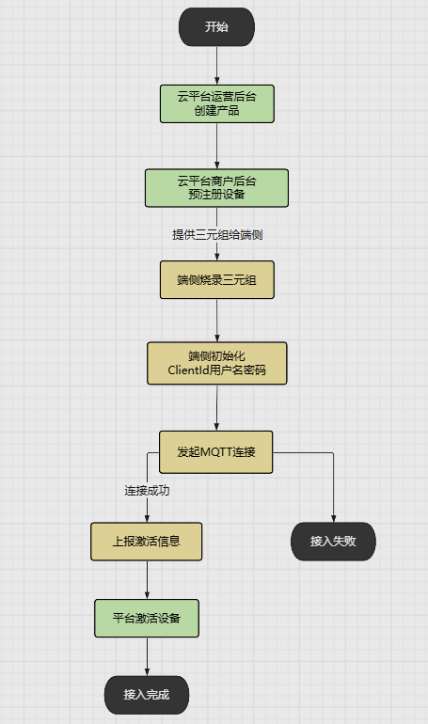

3. 接入前提

3.1 云平台侧准备

3.1.1 产品创建
运营平台创建对应机器人产品型号，生成全局唯一产品标识 productKey，作为设备所属产品的身份标识。

3.1.2 设备预注册
平台导入机器人设备信息完成预注册，设备初始状态标记为待激活，自动加入平台接入白名单，仅白名单设备可发起接入。

3.1.3 生成设备三元组
平台为每台预注册设备生成永久有效、不可篡改的唯一认证设备三元组，为设备接入核心凭证：
字段 | 说明
productKey | 产品唯一标识
deviceId | 设备唯一标识
deviceSecret | 设备专属加密密钥

3.2 设备侧准备

3.2.1 烧录三元组
设备出厂前，将 productKey、deviceId、deviceSecret 固化烧录至设备底层，设备恢复出厂、重启后信息不丢失。

3.2.2 集成 MQTT 客户端
设备端程序适配集成 MQTT 客户端，支持断线自动重连、消息发布/订阅等基础接入能力。

3.2.3 网络配网
设备支持 WiFi 配网能力，可通过商户 APP 完成联网配置，获取网络权限后主动发起 MQTT 连接请求。

4. 连接身份标识
ClientId 为 MQTT 客户端全局唯一身份标识，格式固定、全局不可重复，是平台区分设备终端的核心依据。

4.1 通用命名规则
格式：solexrobot/{clientType}/{终端唯一ID}
参数说明：
参数 | 说明
solexrobot | 项目统一固定前缀，不可修改
clientType | 设备终端类型，区分底层硬件与设备应用层
终端唯一ID | 对应设备层级的专属唯一标识

4.2 南向设备 ClientId 规则
终端唯一标识规则：solexrobot/{clientType}/productKey&deviceId
设备层级与 ClientId 示例：
设备层级 | clientType | ClientId 示例
机器人主控层 | robot_host | solexrobot/robot_host/cleanRobotKey&34640564
机器人上位机 | robot_app | solexrobot/robot_app/cleanRobotKey&34640564
机器人工作站 | robot_station | solexrobot/robot_station/cleanRobotKey&34640564

5. 连接认证规则
南向设备采用一机一密固定鉴权模式，基于设备三元组生成连接用户名与密码，密码通过 MD5 加密生成，保障凭证安全。

5.1 认证参数
参数 | 生成规则
用户名 | {productKey}&{deviceId}
密码 | MD5(clientId & deviceSecret)

5.2 鉴权说明
将设备唯一 ClientId 与设备专属 deviceSecret 直接拼接，对拼接结果进行 MD5 加密，加密字符串即为 MQTT 连接密码。
计算示例：
clientId = "solexrobot/robot_host/cleanRobotKey&34640564"
deviceSecret = "xxxxxxxxxxxx"
password = MD5("solexrobot/robot_host/cleanRobotKey&34640564xxxxxxxxxxxx")

6. 安全机制

6.1 接入安全
安全措施 | 说明
全局唯一 ClientId 管控 | 杜绝设备身份伪造，若出现重复 ClientId 连接，平台自动剔除旧连接，保证同一设备仅存在一个有效长连接
一机一密隔离 | 单设备独立密钥，密钥互不共享、互不通用，单点密钥泄露不影响整体设备安全
白名单准入机制 | 仅平台完成预注册、纳入白名单的设备可发起 MQTT 连接，未注册、未录入白名单的设备直接拒绝接入
设备隔离权限 | 设备接入成功后，仅开放当前设备对应的专属通信通道，仅可上报自身状态、接收自身指令，禁止访问、操作其他设备资源
激活状态校验 | MQTT 连接成功仅代表网络连通，设备必须上报合法激活信息，平台校验通过并标记设备为已激活后，方可进行业务通信；未激活设备仅保留基础连接，无业务权限

6.2 传输安全
消息体加签校验：设备上行、下行 MQTT 消息体统一加签，有效防范重放攻击、消息伪造、过期消息复用问题。

6.3 连接安全
断线自动重连：设备断网、链路波动后可自动重连，重连时重新执行完整认证流程，保障连接稳定性。

